Prénom : ……………………… Orthographe

le son EU
EU |  | oeu
une heure  deux heures  heureux  heureuse  un chanteur  une couleur  le beurre  une feuille | le directeur  un chanteur  le docteur  une fleur  le directeur  des fleurs  jeune  j’ai peur | un œuf  le coeur | ma sœur  un boeuf
oe
mon oeil
Réponds en t’aidant des mots de la liste :
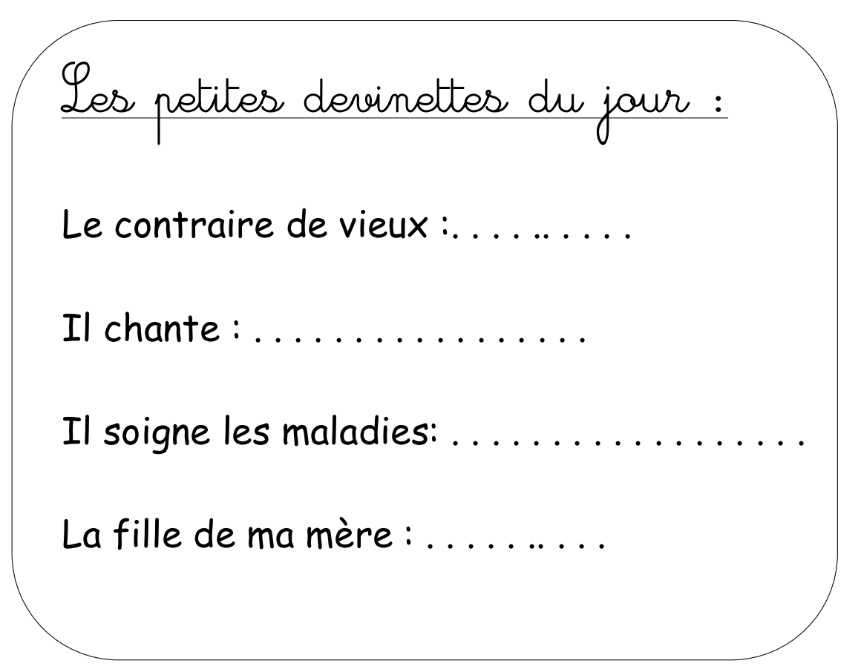
Recopie (sans faute) les mots qui désignent une personne :
........................................................................................
........................................................................................
................................................................................................................................................................................
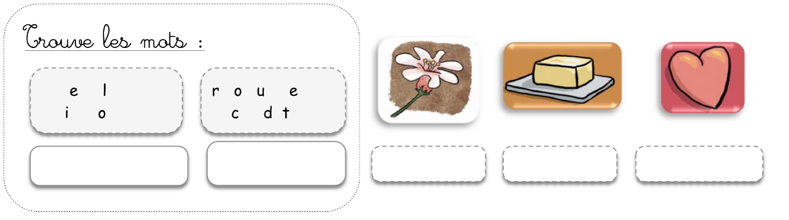
Trouve les mots :

